Vox Ready

Integrantes: Bernardo Araya y Bryan Retamales.
Año: 2026
Profesor: José Luis Pino Cofre

Índice

Índice 1
Resumen 2
Objetivos del Proyecto 2
Objetivos Específicos 2
Problema 3
Principales Problemas 3
Fundamentación y Factibilidad 4
Pertinencia con el Perfil de Egreso 4
Factibilidad Técnica y Operativa 5
Metodología 6
Marco metodológico 6
Roles del equipo 6
Ciclo de trabajo 7
Artefactos y definición de terminado 7
Priorización y gestión del cambio 7
Coordinación con el equipo de Administración 10
Seguimiento del avance 10

Resumen

En este documento se planificará y documentará todo lo relacionado al proyecto de Vox Ready, el cual busca el entrenamiento de voceros mediante el uso de la inteligencia artificial.

Objetivos del Proyecto

Desarrollar el Producto Mínimo Viable (MVP) de VoxReady, una plataforma web SaaS que permita a voceros de organizaciones practicar entrevistas de crisis simuladas por inteligencia artificial y recibir una evaluación multimodal automatizada de su desempeño en expresión, tono de voz, coherencia y empatía.

Objetivos Específicos
- Implementar la etapa pre-sesión: Desarrollar el flujo de selección de escenarios de crisis, captura de consentimiento biométrico obligatorio (cumpliendo la normativa UK GDPR) y comprobación técnica de los dispositivos de audio y video del usuario.
- Desarrollar la simulación de entrevista en tiempo real: Integrar modelos de lenguaje (LLM) para la generación dinámica de preguntas y repreguntas adaptativas, junto con un servicio de transcripción de voz a texto en tiempo real (Speech-to-Text).
- Construir el almacenamiento y encolamiento seguro: Implementar la transferencia segura de las grabaciones audiovisuales a almacenamiento en la nube mediante URLs con firma de acceso compartido (SAS de un solo uso) y activar el procesamiento asíncrono vía colas de mensajes.
- Desarrollar el pipeline de análisis de contenido: Implementar un modelo LLM como juez para evaluar la coherencia, apego a los mensajes clave y detección de líneas rojas guiado por el patrón maestro de vocería.
- Construir el pipeline de análisis de voz y prosodia: Diseñar el módulo de procesamiento acústico para medir el ritmo de habla, pausas no planificadas, muletillas y claridad del tono verbal.
- Integrar el análisis de comunicación no verbal (video): Incorporar la extracción de señales de postura corporal y expresiones faciales (landmarks) para calificar la serenidad y la empatía percibida.
- Implementar la capa de fusión e informe tipo coach: Integrar las métricas obtenidas de los tres pipelines (contenido, voz e imagen) para generar un informe consolidado con puntaje global, desglose por área, panel de progreso e integración de recomendaciones vinculadas a microlecciones.
- Diseñar la arquitectura de datos multi-cliente y seguridad: Definir el modelo de datos multi-tenant con control de acceso basado en roles (vocero, administrador de cliente, configurador maestro) y configurar la política de retención y borrado automático de grabaciones.
- Validar la solución con usuarios de prueba: Evaluar el MVP mediante pruebas funcionales de extremo a extremo, verificando que la retroalimentación generada sea accionable, coherente y creíble.

Problema

En momentos de alta exposición reputacional por situaciones de crisis (tales como retiros de productos, fallas de servicio o incidentes de seguridad), las organizaciones suelen fallar no por la crisis en sí, sino por una comunicación pública deficiente de sus voceros. Esto se traduce en mensajes inconsistentes, falta de calma o un lenguaje corporal y tono de voz que contradicen lo que se comunica.
Actualmente, muchas empresas e instituciones no cuentan con herramientas continuas ni estandarizadas que preparen a sus voceros internos (directivos, jefes de planta, portavoces técnicos). Esto genera una alta dependencia del coaching presencial tradicional, el cual presenta limitaciones críticas: suele ser costoso, esporádico y condicionado a la disponibilidad de expertos.
Adicionalmente, este tipo de formación carece de una métrica objetiva y constante, ya que los criterios de evaluación varían entre sesiones y según la percepción subjetiva de cada evaluador humano, impidiendo que los voceros ejerciten la habilidad con la frecuencia necesaria para consolidarla.

Principales Problemas
- Altos costos y baja frecuencia de capacitación: El entrenamiento presencial tradicional requiere una alta inversión económica y depende de la disponibilidad de expertos humanos, restringiendo las prácticas a sesiones esporádicas que impiden un aprendizaje continuo.
- Subjetividad e inconsistencia en los criterios de evaluación: Los diagnósticos dependen de la percepción de distintos evaluadores, variando entre sesiones y careciendo de métricas objetivas y estandarizadas para medir el desempeño.
- Falta de retroalimentación multimodal en tiempo real: Los métodos convencionales dificultan la integración simultánea y automatizada del análisis del lenguaje corporal, el tono de voz y la coherencia del mensaje durante un simulacro.
- Vulnerabilidad reputacional por preparación insuficiente: Al no poder practicar respuestas en escenarios simulados de alta presión de forma constante, los voceros corren el riesgo de proyectar inconsistencias, falta de empatía o contradicciones al responder ante medios o públicos internos.

Fundamentación y Factibilidad

Pertinencia con el Perfil de Egreso
El desarrollo del proyecto VoxReady se alinea directamente con las competencias del perfil de egreso de la carrera de Ingeniería en Informática, poniendo en práctica áreas clave del desempeño profesional:
- Diseño y Desarrollo de Soluciones de Software SaaS: Aplicación de arquitectura backend distribuida y desacoplada mediante un API REST en FastAPI desplegado sobre infraestructura Serverless en Vercel.
- Integración de Servicios de Inteligencia Artificial y Procesamiento Multimodal: Orquestación de un pipeline multimodal avanzado que combina:
  - Procesamiento de Lenguaje Natural (PLN): Modelos de lenguaje (LLMs) configurados como entrevistador dinámico y como juez evaluador guiado por el patrón maestro de vocería.
  - Análisis de Voz y Prosodia: Algoritmos de autocorrelación y medición acústica sobre la Web Audio API para evaluar ritmo, pausas, tono y volumen en tiempo real.
  - Visión por Computadora: Extracción de expresiones no verbales y 52 puntos de movimiento facial (blendshapes) mediante MediaPipe Face Landmarker.
- Gestión de Proyectos Tecnológicos con Metodologías Ágiles: Uso adaptado del marco de trabajo Scrum en sprints semanales, gestionando activamente contingencias de negocio y técnicas.
- Seguridad, Privacidad y Cumplimiento Normativo: Consideración de los principios de Privacy by Design y la normativa internacional UK GDPR sobre datos biométricos. Esto se logra requiriendo consentimiento explícito obligatorio previa sesión, ejecutando la captura y análisis audiovisual localmente en el navegador sin almacenar archivos de video o audio en servidores, y aplicando una política estricta de borrado automático de registros a los 30 días

Factibilidad Técnica y Operativa
El desarrollo de VoxReady demuestra ser factible dentro del horizonte temporal del proyecto gracias a una arquitectura resiliente y un diseño modular enfocado en un Producto Mínimo Viable:
- Factibilidad Temporal y Metodológica:
  - La organización del proyecto mediante Sprints semanales a lo largo de las 18 semanas de la asignatura permite cumplir las entregas incrementales sin sobrepasar el tiempo asignado.
  - La reducción del alcance acordada para el equipo Aplicación (Core) permite concentrar los recursos en la simulación de la entrevista y la calidad del informe coach.
- Recursos de Infraestructura e Integración Cloud:
  - Backend Serverless (Vercel + FastAPI): El despliegue de la API en Vercel garantiza alta disponibilidad, despliegues continuos desde GitHub y tiempos de respuesta optimizados para el usuario sin costos fijos de servidor.
- Estrategias de Mitigación de Riesgos Técnicos y Operativos:
  - Mitigación por caídas o retiro de modelos de IA (Estrategia Multi-Proveedor): Para evitar que el sistema se vuelva inoperante por la descontinuación o límites de cuotas de un proveedor de IA, se diseñó un pipeline con respaldo (failover) automático y transparente en tiempo real con la secuencia Gemini (Google) → Claude (Anthropic) → Groq → OpenRouter → NVIDIA. Si un proveedor falla, la solicitud conmuta automáticamente al siguiente en milisegundos.
  - Mitigación de Latencia y Sobrecarga del Servidor: El análisis de tono/volumen de voz y la extracción de landmarks de video se ejecutan 100% en el cliente (browser-side) usando Web Audio API y MediaPipe. De esta forma, no se transmiten pesados flujos de video ni audio al servidor, reduciendo el consumo de ancho de banda y garantizando la latencia baja en los turnos de conversación.
  - Mitigación de Riesgos de Calibración: Se incorpora una etapa de calibración previa de 30 segundos donde el sistema captura la línea base de la cara neutra y de la voz del usuario (ajustando variaciones si usa lentes o el ruido ambiental), garantizando evaluaciones justas y personalizadas.

Requerimientos

Funcionales

ID | Requisito funcional | Item de origen
RF-01 | El sistema permite que el vocero seleccione un escenario, configurado previamente por un administrador de su empresa. | 1
RF-02 | El sistema solicita el consentimiento biométrico antes de iniciar cualquier sesión, registrando la respuesta y cerrando el escenario en caso de no aceptar. | 2
RF-03 | El sistema verificará el funcionamiento de la cámara y micrófono del vocero antes de la entrevista. | 3
RF-04 | El sistema debe generar preguntas mediante el uso de IA y transcribir las respuestas del vocero | 4
RF-05 | El sistema almacenará la grabación de la sesión de forma segura en la nube. | 5
RF-06 | El sistema evaluará el contenido de las respuestas según el patrón maestro del escenario. | 6
RF-07 | El sistema analizará ritmo, pausas y muletillas de la voz. | 7
RF-08 | El sistema combinará las señales y generará un informe con puntaje global y por área. | 8
RF-09 | El sistema mostrará el progreso del vocero y le propondrá recomendaciones vinculadas a microlecciones y una agenda de práctica. | 8
RF-10 | El sistema derivará los casos de baja confianza a revisión humana y registrará las correcciones. | 9
RF-11 | El sistema expondrá una API para el perfil del vocero: escenarios, sesiones, consentimiento, informes y progreso. | 10
RF-12 | El sistema notificará el fin del análisis mediante webhooks. | 11

No Funcionales

ID | Categoría | Requisito | Referencia | Verificación
RNF-01 | Seguridad | El acceso a la plataforma requiere una autenticación y roles diferenciados. | ISO 27001 | Pruebas de acceso por rol
RNF-02 | Seguridad | Los datos y las grabaciones quedan cifradas y se subirán temporalmente | ISO 27001 | Revisión de configuración
RNF-03 | Seguridad | No se almacenarán credenciales en el código. | Definición de terminado | Revisión de código y linter
RNF-04 | Privacidad | El sistema pedirá consentimiento explícito antes de capturar voz o video y no permitirá continuar sin él. | UK GDPR, ISO 29100 | Prueba funcional
RNF-05 | Privacidad | Solo se conservarán los datos necesarios; los landmarks y rasgos de voz se procesarán en el navegador sin enviarse al servidor. | ISO 24745, 29100 | Inspección del tráfico de red
RNF-06 | Privacidad | Las grabaciones se eliminarán automáticamente a los 30 días. | UK GDPR, ISO 27701 | Prueba de purga
RNF-07 | Aislamiento | Los datos de cada organización estarán separados de los de otros clientes. | ISO 27001 | Pruebas de acceso entre organizaciones
RNF-08 | IA responsable | Los casos de baja confianza pasarán por revisión humana y se registrarán las correcciones. | ISO 42001, 23894 | Revisión de la cola
RNF-09 | IA responsable | Cada informe quedará asociado a la versión de rúbrica y de proveedor de IA usados. | ISO 42001 | Revisión de datos del informe
RNF-10 | Fiabilidad | Si un proveedor de IA falla, el sistema pasará automáticamente al siguiente de la cadena. | ISO 25010 | Prueba de falla simulada
RNF-11 | Rendimiento | Voz y video se analizarán en el navegador para no depender de la capacidad del servidor. | ISO 25010 | Medición de carga
RNF-12 | Usabilidad | La calibración previa de 30 segundos tomará la línea base de voz y rostro de cada usuario. | ISO 25010 | Prueba con usuarios
RNF-13 | Mantenimiento | El backend se empaquetará en Docker y el código se revisará entre pares antes de integrarse. | ISO 25010 | Despliegue y revisión de PR

Metodología

Para poder resolver este problema, el proyecto se desarrolla con una metodología ágil: Scrum, adaptado a las condiciones del equipo y de la asignatura. Este enfoque permite construir la plataforma de forma incremental, validar lo construido en ciclos cortos y ajustar el rumbo cuando cambian los requerimientos.

Marco metodológico
Se eligió Scrum porque el proyecto enfrenta requerimientos que cambian de manera concreta y frecuente. Durante el desarrollo ocurrieron cuatro cambios que lo ilustran: el proveedor de inteligencia artificial utilizado para generar las preguntas fue descontinuado; el proyecto se dividió en dos equipos, lo que redujo el alcance del equipo Aplicación (Core); el plazo de conservación de las grabaciones se definió a mitad del trabajo, en 30 días; y la base de datos en Azure quedó bloqueada por las políticas de la suscripción. Un ciclo de trabajo corto permite incorporar cada uno de estos cambios en el siguiente sprint, en lugar de descubrirlos al final del proyecto.
El trabajo se organiza en sprints de una semana, tal como lo plantea el documento de producto del cliente, que contemplaba originalmente un equipo de cuatro personas. En la práctica, el equipo Core está formado por dos integrantes, por lo que Scrum se adaptó: las responsabilidades se comparten y algunos roles se ejercen de forma rotativa.

Roles del equipo
Rol | Responsable | Función
Product Owner (representado) | Karina Alvarez | Entrega los requerimientos y valida si lo construido responde a la necesidad del cliente.
Equipo de desarrollo | Bernardo Araya y Bryan Retamales | Diseña, construye, prueba y documenta. Cada ítem tiene un responsable principal y el otro integrante lo revisa.
Facilitación del proceso | Karina Alvarez | Convoca las ceremonias, mantiene el tablero actualizado y registra los acuerdos.
Docente evaluador | José Luis Pino Cofre | Docente encargado de evaluar el proceso del proyecto
Tabla 1. Roles del equipo Core.

Ciclo de trabajo
Cada sprint sigue las cuatro ceremonias de Scrum, con duraciones ajustadas a un ciclo semanal.
Ceremonia | Frecuencia y duración | Resultado
Planificación del sprint | Inicio de cada sprint, 1 hora | Objetivo del sprint y lista de tareas comprometidas.
Reunión diaria | Diaria, 10 a 15 minutos (o por chat) | Avance, bloqueos y plan del día.
Revisión del sprint | Fin de cada sprint, 30 a 45 minutos | Incremento demostrado y retroalimentación recibida.
Retrospectiva | Después de la revisión, 30 minutos | Qué continuar, qué dejar y qué empezar a hacer, con una acción concreta.
Tabla 2. Ceremonias de Scrum y su duración.

Artefactos y definición de terminado
El Product Backlog reúne 15 historias de usuario agrupadas en 8 épicas, correspondientes al alcance del equipo Core, cada una con sus criterios de aceptación. En cada sprint, el equipo selecciona las historias que se compromete a completar y las desglosa en el Sprint Backlog. Lo que se entrega al final del sprint es el incremento, y solo se considera terminado si cumple la definición de terminado acordada: el código está subido a una rama propia, no presenta errores del linter, fue probado por quien lo desarrolló, fue revisado por el otro integrante, no contiene credenciales escritas en el código y se integró a la rama principal antes de la revisión del sprint.

Priorización y gestión del cambio
Las historias se priorizan en tres niveles (alta, media y baja) y se estiman en tamaños pequeño, mediano y grande. Más que el valor aislado de cada historia, el orden lo determina la cadena de dependencias técnicas identificada con el análisis de brechas: primero se resuelve el generador de preguntas, luego la persistencia de datos, después el consentimiento y la comprobación técnica, los análisis de contenido y de voz con su fusión en el informe, y al final la API del vocero y los webhooks.
Los cambios de alcance se tratan siempre con el mismo procedimiento: se registran con su fuente, se evalúa su impacto en el backlog y en el modelo de datos, se traducen en historias nuevas o ajustes de las existentes y se priorizan en la siguiente planificación. Por ejemplo, al definirse que las grabaciones se eliminan a los 30 días, se modificó el modelo de datos (plazo fijo y fecha de expiración calculada) y se identificó la necesidad de un proceso de borrado automático.
Historias de usuario.
Módulo 1: Configuración Previa, Consentimiento y Verificación
ID | Rol / Usuario | Historia de Usuario | Criterios de Aceptación / Notas Técnicas
US-01 | Como Vocero | Quiero otorgar mi consentimiento explícito sobre el uso de datos biométricos. | • Se debe desplegar la política de privacidad sobre datos biométricos bajo normativa UK GDPR.
US-01 | Como Vocero |  | • El sistema no permite avanzar a la entrevista si no se acepta explícitamente el consentimiento
US-02 | Como Vocero | Quiero realizar una prueba técnica de mi cámara y micrófono antes de la sesión. | • El sistema captura señal en tiempo real y muestra un indicador de nivel de audio y visualización de video.
US-02 | Como Vocero |  | • El sistema advierte si el dispositivo no tiene hardware detectado o si los permisos están bloqueados.
US-03 | Como Vocero | Quiero seleccionar un escenario de crisis configurado previamente por el administrador de mi organización. | • Muestra un catálogo de escenarios asignados a la organización del vocero.
US-03 | Como Vocero |  | • Permite visualizar la descripción, el rol que asumirá el entrevistador y el contexto del problema.

Módulo 2: Simulador de Entrevista en Tiempo Real
ID | Rol / Usuario | Historia de Usuario | Criterios de Aceptación / Notas Técnicas
US-04 | Como Vocero | Quiero responder preguntas y repreguntas generadas en tiempo real por un entrevistador impulsado por IA. | • El sistema utiliza orquestación Multi-IA con conmutación (failover) automática (Gemini → Claude → Groq → OpenRouter → NVIDIA)
US-04 | Como Vocero |  | • Se diseñan turnos cortos de conversación para minimizar la latencia percibida.
US-05 | Como Vocero | Quiero ver la transcripción en vivo de mis respuestas a medida que hablo. | • Integración con Web Speech API / Speech Recognition nativo del navegador para transcripción fluida de voz a texto en streaming
US-05 | Como Vocero |  | • El texto se muestra en pantalla de manera fluida a medida que el vocero responde.
US-06 | Como Sistema / API | Quiero almacenar la grabación audiovisual de la sesión de manera segura en la nube. | • El video y el audio se procesan localmente en el navegador sin subirse a servidores externos
US-06 | Como Sistema / API |  | • Los resultados y métricas del informe se persisten de manera segura por 30 días en el navegador (localStorage)

Módulo 3: Pipelines de Análisis Multimodal y Fusión de Señales
ID | Rol / Usuario | Historia de Usuario | Criterios de Aceptación / Notas Técnicas
US-07 | Como Sistema de Análisis | Quiero evaluar la calidad del contenido de las respuestas utilizando un modelo de lenguaje como juez. | • Utiliza un LLM guiado por el "patrón maestro de vocería" para medir coherencia, mensajes clave y líneas rojas.
US-07 | Como Sistema de Análisis |  | • Emite un puntaje y comentarios específicos sobre el contenido de la respuesta.
US-08 | Como Sistema de Análisis | Quiero analizar la prosodia y el tono de voz de la grabación. | • Procesa el archivo de audio para calcular el ritmo de habla, duración de pausas e identificación de muletillas.
US-08 | Como Sistema de Análisis |  | • Califica el tono y la claridad verbal del vocero.
US-09 | Como Sistema de Análisis | Quiero evaluar la expresión no verbal del vocero mediante análisis de video. | • Procesa la imagen mediante detección de puntos de referencia (landmarks) faciales y postura postural.
US-09 | Como Sistema de Análisis |  | • Califica variables no verbales vinculadas a la empatía, serenidad y lenguaje corporal
US-10 | Como Vocero | Quiero recibir un informe consolidado tipo coach tras completar la entrevista... | • La capa de fusión consolida las 3 señales (contenido, voz e imagen) en 4 áreas: expresión, tono, coherencia y empatía.
US-10 | Como Vocero |  | • Genera un puntaje global y por área, recomendaciones vinculadas a microlecciones y una agenda de práctica.
US-10 | Como Vocero |  | • Presenta un panel con el histórico de progreso del vocero.

Módulo 4: Calibración, Administración y Gestión Multi-cliente
ID | Rol / Usuario | Historia de Usuario | Criterios de Aceptación / Notas Técnicas
US-11 | Como Evaluador Humano | Quiero revisar y auditar las evaluaciones en las que la IA tenga baja confianza... | • El sistema encola las sesiones con baja confianza en una cola de segunda opinión humana.
US-11 | Como Evaluador Humano |  | • Permite al experto calibrar la puntuación de la IA y generar etiquetas para entrenamiento futuro.
US-12 | Como Administrador de Organización | Quiero administrar escenarios y revisar el progreso de los voceros de mi empresa... | •Autenticación y roles diferenciados (Vocero, Administrador, Configurador Maestro) sobre backend FastAPI empaquetado en Docker
US-12 | Como Administrador de Organización |  | • Garantiza aislamiento estricto de datos entre clientes en el modelo SaaS multi-tenant

Coordinación con el equipo de Administración
El proyecto se divide en dos equipos: Aplicación (Core), responsable del entrenamiento del vocero, y Administración, responsable del negocio SaaS y del análisis de video. Para que ambos avancen en paralelo, se documenta en un contrato de API qué datos consume y qué expone cada equipo. Mientras un servicio del otro equipo no esté disponible, el equipo Core trabaja con datos simulados y los reemplaza al integrarse. Los cambios que afectan un servicio compartido se comunican al otro equipo antes de integrarse.

Seguimiento del avance
El avance se mide con tres indicadores: el porcentaje de historias terminadas en cada sprint, según la definición de terminado; la cantidad de ítems del alcance Core con avance, medida con el análisis de brechas después de cada demostración (hasta ahora, 3 de 11 ítems); y el estado de los riesgos y de las decisiones pendientes, que se revisa en cada retrospectiva.
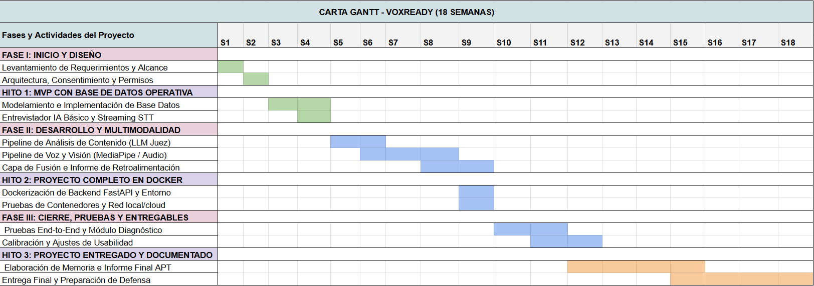

Matriz de Evidencias y Entregables por Hito

Hito Institucional | Pauta de Evaluación Asociada | Entregables Técnicos del Proyecto | Justificación y Estado
HITO 1  (28 Sep – 03 Oct)  MVP con Base de Datos Operativa / Persistencia Base | • Verificación de arquitectura base.  • Módulo de captura pre-sesión.  • Persistencia funcional de registros. | • Módulo Pre-Sesión v36: Consentimiento biométrico explicito (UK GDPR) y comprobación de cámara/micrófono.  • Persistencia Local con TTL (30 días): Motor en el cliente (localStorage) con algoritmos de expiración y purga automática.  • Esquema de Datos Estructurado: Definición JSON del modelo de entrevista/usuario listo para migración cloud. | Cumplido via Persistencia Cliente. La aplicación garantiza que no se pierdan datos
HITO 2  (26 Oct – 31 Oct)  Proyecto en Docker & Pipeline Multimodal | • Empaquetamiento backend.  • Resiliencia de IA y conectividad.  • Pipelines de análisis multimodal (Texto, Voz, Visión). | • Backend FastAPI (app.py) Containerizado: Estructura para Docker y Vercel Serverless.  • Estrategia Multi-IA (Failover): Conmutación automática Gemini → Claude → Groq → OpenRouter → NVIDIA.  • Procesamiento Client-Side: Visión con MediaPipe Face Landmarker (52 blendshapes) y análisis de voz con Web Audio API. | Cumplido 100%. Backend desacoplado y containerizable. Análisis audiovisual procesado sin sobrecargar servidores ni transmitir video a la nube.
HITO 3 (Duoc/UTEM)  (16 Nov – 04 Dic)  Entrega Final, Informe Coach y Documentación | • Integración end-to-end.  • Calidad de retroalimentación.  • Documentación APT y defensa oral. | • Capa de Fusión e Informe Coach: Algoritmo que combina las 3 métricas en un puntaje global (0-5), 4 áreas clave y plan de ejercicios personalizado.  • Módulo de Diagnóstico / Salud: /api/salud para auditoría.  • Exportación PDF / Impresión: Hojas de estilo optimizadas para la comisión. | En etapa de cierre. Integración total de la aplicación v36 lista para presentación ante la comisión evaluadora.

Evidencias Visuales

HITO 1
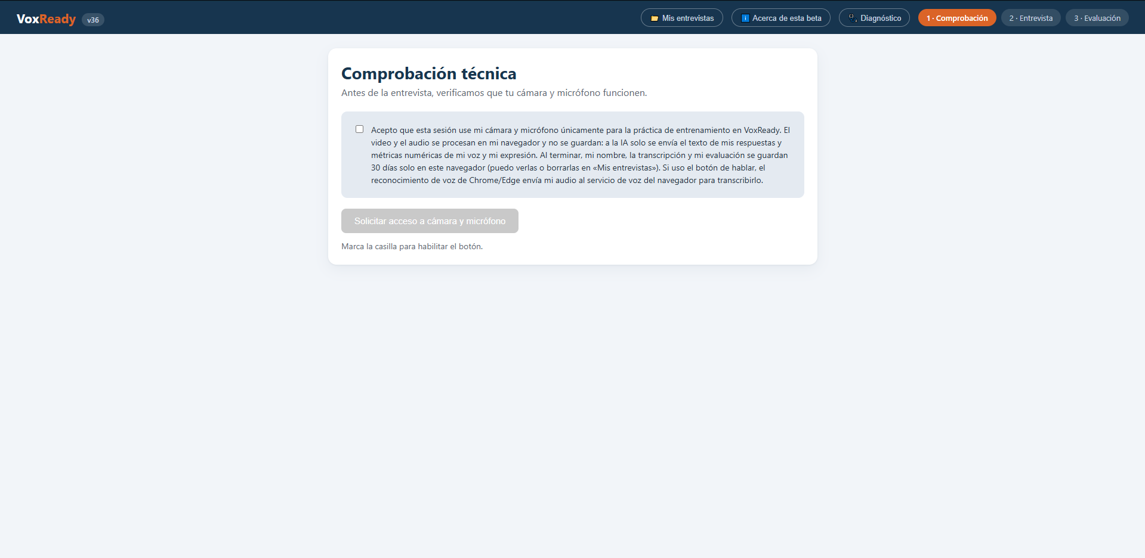
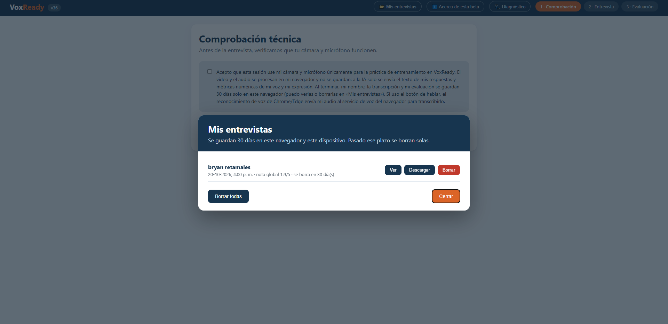

HITO 2
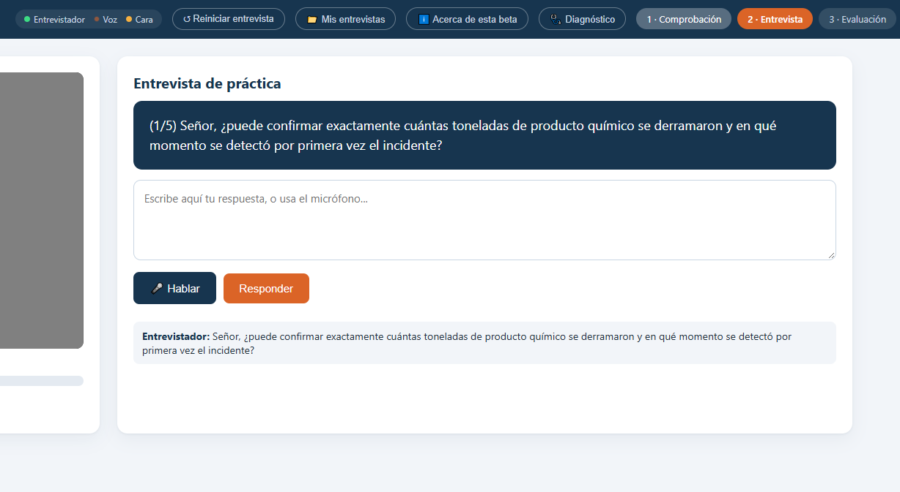
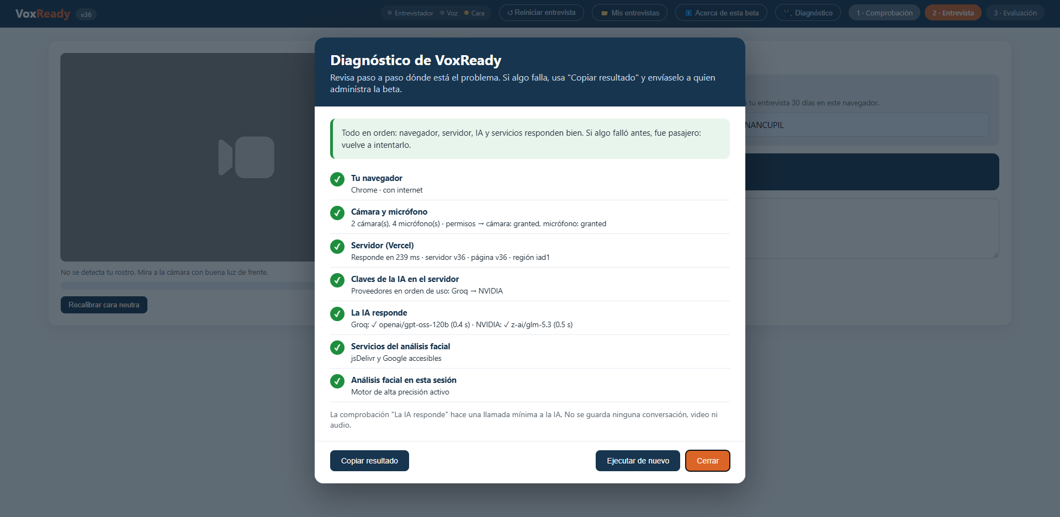

HITO 3


